Коммунальное государственное учреждение общеобразовательной средней школы №4

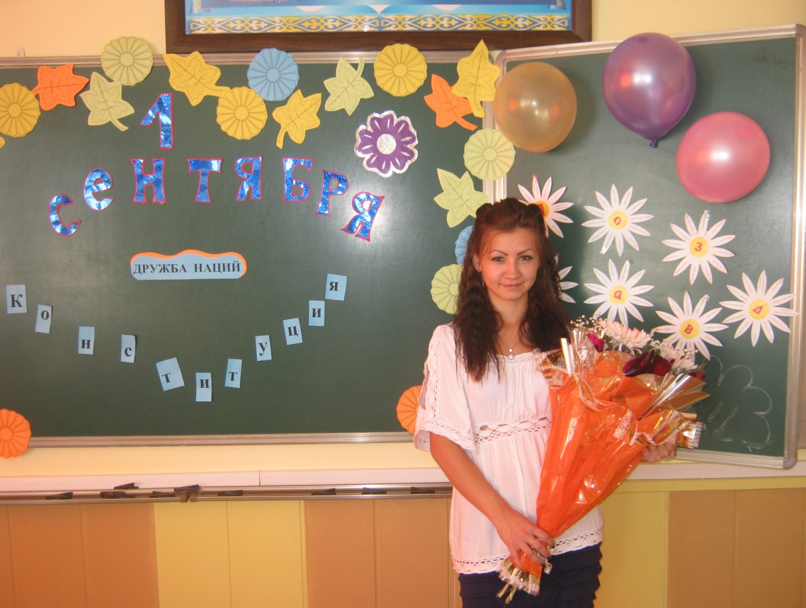

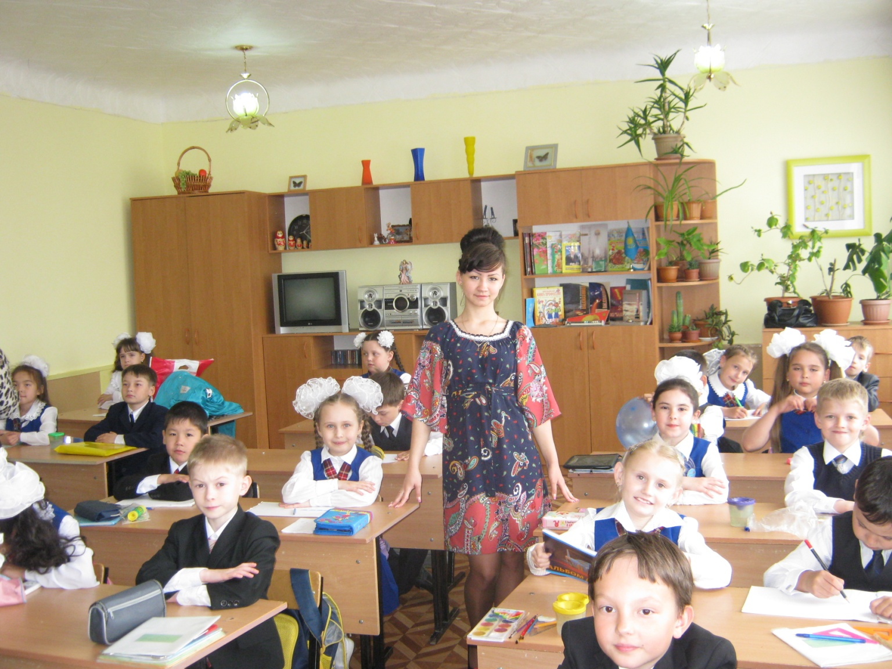

**Ф.И.О.:** *Пирожкова Юлия Александровна*

**Дата рождения:** *30.05.1992 год*

**Образование:** *среднее*

**Наименование учреждения:** *БГТК*

**Специальность:** *учитель начальных классов*

**Занимаемая должность:** *учитель начальных классов*

**Место работы:** *КГУ ОСШ №4*

**Педагогический стаж:** *1 год*

Министерство образования и науки Республики Казахстан

Национальная академия образования им. И. Алтынсарина



**Об особенностях преподавания основ наук**

**в общеобразовательных организациях**

**Республики Казахстан в 2013-2014 учебном году**

Инструктивно-методическое письмо

Астана

2013

Рекомендовано к изданию решением Ученого совета Национальной академии образования им. И.Алтынсарина (протокол № 3 от 24 мая 2013 г.).

Об особенностях преподавания основ наук в общеобразовательных организациях Республики Казахстан в 2013-2014 учебном году. Инструктивно-методическое письмо. – Астана: Национальная академия образования   
им. И. Алтынсарина, 2013. – 121 с.

Сборник включает материалы по организации образовательного процесса   
в 1-11 классах средних общеобразовательных школах Республики Казахстан.

Сборник адресован руководителям и учителям-предметникам, работникам системы среднего образования.

© Национальная академия образования

имени И. Алтынсарина, 2013

**Введение**

Организационной основой реализации государственной политики Республики Казахстан в сфере образования является Государственная программа развития образования Республики Казахстан на 2011-2020 годы, обеспечивающая продолжение модернизации казахстанского образования. Целями программы являются обеспечение равного доступа всех участников образовательного процесса к лучшим образовательным ресурсам и технологиям; удовлетворение потребности учащихся в получении образования, обеспечивающего успех в быстро меняющемся мире; формирование в общеобразовательных школах интеллектуального, физически и духовно развитого гражданина Республики Казахстан. В этом направлении с 2011 года создаются условия для автоматизации учебного процесса, внедряются информационно-коммуникационные технологии, апробируется система электронного обучения.

В 2013-2014 учебном году обучение в общеобразовательных школах РК осуществляется на основе Государственного общеобязательного стандарта начального, основного среднего, общего среднего образования РК, утвержденного [постановлением](http://online.zakon.kz/Document/?link_id=1002578866) Правительства РК от 23 августа 2012 года №1080, и по учебным программам для средней школы, утвержденным приказом Министра образования и науки РК №115 от 3 апреля 2013 года.

Изучение предмета «Самопознание» осуществляется по учебным программам для средней школы, которые были разработаны институтом МОН РК «Гармоничное развитие человека» (Алматы, ННПООЦ «Бөбек», утвержден приказом Министра образования и науки РК №115 от 03.04.2013 г.).

Образовательный процесс по самопознанию осуществляется педагогическими кадрами, прошедшими курсы переподготовки и повышения квалификации по предмету «Самопознание». Достижения учащихся в рамках базового уровня содержания образования оцениваются после каждого полугодия по системе «зачет/незачет», во внимание берется портфолио учащегося.

Инклюзивное образование в общеобразовательных школах осуществляется по учебным программам, утвержденным приказом Министра образования и науки РК № 283 от 3 июля 2011 года.

С 2013-2014 учебного года в 1 классе вводится изучение предмета «Иностранный язык».

Содержание учебного курса «Правила дорожного движения» в 1-4 классах реализуется в рамках следующих учебных курсов: родной язык, музыка, изобразительное искусство, технология и классные часы.

Изучение учебного курса «Основы безопасности жизнедеятельности» в 1-4 классах является обязательным и реализуется в рамках предмета «Познание мира», в 1-3 классах с годовой учебной нагрузкой по 6 ч., в 4 классе – 10 часов, учителями начальных классов; в 5-9 классах реализуется в рамках учебного курса физическая культура с годовой учебной нагрузкой по 15 часов учителями физической культуры; в 10-11 классах реализуется в рамках учебного курса начальная военная подготовка с годовой учебной нагрузкой 25 часов преподавателями-организаторами начальной военной подготовки. Занятия по основам безопасности жизнедеятельности являются обязательными и проводятся в учебное время.

Содержание курса «Основы экономики и финансовой грамотности» в 4 классе интегрировано с предметом «Познание мира», в 5-11 классах – с «Технологией».

В помощь учителю разработано примерное тематическое планированиепо учебным предметам ([www.nao.kz](http://www.nao.kz)), в котором предлагается примерное распределение учебных часов по темам. Учитель может использовать предлагаемое планирование без изменений. В то же время он имеет право в пределах учебных часов, отведенных на изучение учебного предмета, вносить в планирование изменения с учетом индивидуальных особенностей обучающихся.

В организациях среднего образования обучение иностранному языку, казахскому языку в школах с неказахским языком обучения продолжается в соответствии с общеевропейскими уровнями владения языком. Отличительной особенностью этой системы является заданный уровень обученности языку.

Перечень учебных изданий определен приказом Министра образования и науки Республики Казахстан «Об утверждении Перечня учебников, учебно-методических комплексов, пособий и другой дополнительной литературы, в том числе на электронных носителях, разрешенных к использованию в

организациях образования в 2013-2014 учебном году» №146 от 22 апреля 2013 года.

В общеобразовательных школах с уйгурским, узбекским и таджикским языками обучение ведется по учебникам в переводном варианте или по желанию учащихся и родителей используются учебники на казахском языке.

Одним из аспектов реформы казахстанского образования является профильное обучение на уровне общего среднего образования, направленное на создание конкурентоспособного образовательного пространства. Профильное обучение рассматривается как система дифференциации учащихся на уровне общего среднего образования. В связи с этим старшие классы будут обучаться по двум направлениям: общественно-гуманитарному и естественно-математическому. Выбор одного или обоих направлений осуществляется школой с учетом потребностей учащихся и запросов родителей.

Деление класса на две группы производится в городских общеобразовательных организациях при наполнении в 24 и более обучающихся, в сельских – 20 и более обучающихся, в малокомплектных школах – не менее 10 обучающихся:

1. по казахскому языку в 1-11 классах с неказахским языком обучения;
2. по казахской литературе в 5-11 классах с неказахским языком обучения;
3. по русскому языку в 3-11 классах с казахским и уйгурским, таджикским и узбекским языками обучения;
4. по иностранному языку в 1-11 классах;
5. по информатике в 5-11 классах;
6. по профильным предметам (относится к компетенции местных исполнительных органов);
7. по технологии в 5-11 классах (группы мальчиков и девочек независимо от наполняемости класса);
8. по физической культуре в 5-11 классах.

В целях оказания необходимого внимания учителем во время образовательного процесса, совместное обучение детей с ограниченными возможностями в развитии со здоровыми учащимися в одном классе допускается не более 3-х детей с ограниченными возможностями в развитии. Деление класса осуществляется из расчета уменьшения общего количества учащихся в классе в соотношении 1 : 3, т.е. на одного ребенка с ограниченными возможностями в развитии количество здоровых детей уменьшается в классе на 3 человека.

Для углубленного изучения предметов в специализированных организациях образования для одаренных детей, гимназиях, в школах-гимназиях и лицеях, в школах-лицеях выделяются средства на факультативы и организацию дополнительных курсов по выбору учащихся из расчета 4 часа на каждый класс, 0,25 ставки учителей на каждый класс для организации кружков, студий, научных обществ и других, а также для оплаты отдельных курсов и лекций на договорной основе со специалистами высшей квалификации из расчета 1500 часов в год на школу.

Представлены примерные учебные планы полиязычного обучения в специализированных организациях образования для одаренных детей (Астана. Национальная академия образования им.Ы. Алтынсарина, [www.nao.kz](http://www.nao.kz)).

Факультативные занятия и курсы по выбору проводятся в группах при наличии в них не менее 10 человек.

Из вариативного компонента для обязательного изучения предмета «Основы религиоведения» в 9 классе выделяется по 1 часу в неделю. Курс «Основы религиоведения» должны преподавать учителя истории, прошедшие курсы повышения квалификации.

Распределение обучающихся на группы для занятий на уроках по учебному предмету «Физическая культура» производится на основании медицинского осмотра с обязательным предъявлением справок.

В целях реализации поручений Президента Республики Казахстан, отраженных в программной статье «Социальная модернизация Казахстана:   
20 шагов к обществу всеобщего труда» рекомендуется введение курсов по выбору «Краеведение» (7-класс), «Алаштану» (9-класс), «Абайтану»   
(9-11 классы) на усмотрение школы по учебным программам, утвержденным приказом Министра образования и науки РК № 115 от 3 апреля 2013 года.

По предметам школьного и ученического компонентов текущие учебные достижения обучающихся не оцениваются, также не проводятся экзамены и единое национальное тестирование.

В соответствии с Госпрограммой поставлена цель – повысить количество обучающихся, успешно освоивших образовательные учебные программы по естественно-математическим дисциплинам, улучшить результаты казахстанских общеобразовательных школ в международных сравнительных исследованиях (международная программа по оценке образовательных достижений учащихся (PISA), в оценке математической и естественнонаучной грамотности учащихся 4-х и 8-х классов (TIMSS), в международном исследовании «Изучение качества чтения и понимание текста» (PIRLS).

Максимальные объемы недельной учебной нагрузки обучающихся, включая все виды классной и внеклассной (факультативные, индивидуальные и кружковые занятия) учебной работы, не должны превышать в 1 классе 24 часов, во 2 классе – 25 часов, в 3 классе – 29 часов, в 4 классе – 29 часов, в 5 классе – 32 часа, в 6 классе – 33 часа, в 7 классе – 34 часа, в 8 классе – 36 часов, в 9 классе – 38 часов, в 10 классе – 39 часов, в 11 классе – 39 часов.

Продолжительность учебного года в 1 классе составляет 33 учебные недели, во 2-11 классах – 34 учебные недели.

Продолжительность каникулярного времени в учебном году составляет не менее 30 дней в 1-11 классах. Каникулы предоставляются 3 раза в учебном году – осенью, зимой и весной. Для учащихся 1 классов в 3-четверти дополнительно предоставляется каникулярное время продолжительностью в 1 неделю. Конкретные сроки каникул устанавливаются уполномоченным органом Республики Казахстан в области образования.

Для вечерних школ с очной и заочной формой обучения установить объем учебной нагрузки в неделю: на уровне основного среднего образования: в 7 классе – 26 часов, в 8 классе – 28 часов, в 9 классе – 31 час; на уровне общего среднего образования: в 10 классе – 28 часов, в 11 классе – 28 часов. Предусмотреть 4 часа зачетов в неделю на каждый класс. Зачетные часы распределяются на усмотрение администрации школы, не более 8 предметов. Представлены примерные учебные планы для вечерних школ с очной и заочной формами обучения (Астана. Национальная академия образования им.Ы. Алтынсарина, [www.nao.kz](http://www.nao.kz)).

Для осуществления эффективной организации учебного процесса и внутришкольного контроля рекомендуются следующие нормативы для администрации общеобразовательных школ:

|  |  |  |
| --- | --- | --- |
| № | **Объекты контроля** | **Норма** |
| 1 | Посещение и анализ уроков и внеклассных мероприятий | 5 уроков в неделю, 170 ч. в год;  на 0,5 ставки – 80 ч. в год  (для заместителей директоров),  4 урока в неделю, 136 часов в год (для директора школы) |
| 2 | Проверка классных журналов | 1 раз в месяц, 8-10 раз в год |
| 3 | Проверка дневников учащихся | 1 раз в месяц, 8-10 раз в год |
| 4 | Проверка выполнения учебных программ по предметам | 1 раз в четверть, 4 раза в год |
| 5 | Проверка личных дел учащихся | 2 раза в год |
| 6 | Проверка тематических и календарных планов по предметам | 1-2 раза в год |

**1 Особенности обучения предметам уровня начального образования**

Образование на начальном уровне направлено на формирование нравственных качеств личности младшего школьника, его эмоционально-ценностного отношения к окружающему миру, развитие его индивидуальных способностей, положительной мотивации в учебной и познавательной деятельности: прочных навыков чтения, письма, счета, опыта языкового общения, творческой самореализации, культуры поведения для последующего освоения образовательных программ основной школы.

Содержание начального образования включает семь образовательных областей: «Язык и литература», «Математика», «Естествознание», «Человек и общество», «Искусство», «Технология», «Физическая культура».

**1.1 Образовательная область «Язык и литература»**

**Грамота (чтение, письмо)**

Целью обучения предмету «Грамота» (чтение, письмо) является формирование высоко нравственной личности школьника, развитие его индивидуальных творческих способностей, обучение осознанному чтению, письму, правильному и выразительному составлению связной речи.

Задачами обучения предмета «Грамота» (чтение, письмо) являются:

в добукварный период:

* приобщение учащихся к учебной деятельности; овладение основными способами учебной деятельности (умение внимательно слушать, понимать, запоминать, воспроизводить учебный материал);
* подготовка к чтению (развитие фонематического слуха, фонемной ориентировки в слове, звуковой анализ слова, «чтение» слова по звуковым схемам);
* подготовка к письму (развитие мелкой мускулатуры руки, рисование, штриховка, обводка с соблюдением рабочей строки, письмо основных элементов букв);
* обогащение словарного запаса, составление связной речи на материале текстов, имеющих возможности нравственного и патриотического воспитания.

в букварный период: освоение 33 букв русского алфавита (печатных и письменных, строчных и заглавных), умение соотносить звук и букву, фиксировать данное соответствие / несоответствие в звукобуквенной схеме;

* слоговое плавное чтение слогов, слов с переходом на чтение целого слова, чтение предложений, небольших связных текстов;
* каллиграфическое письмо букв, слогов и слов с данными буквами; письмо предложений;
* развитие связной речи на материале читаемых текстов, воспитание нравственных и духовных ценностей.

в послебукварный период:

* совершенствование навыков чтения и письма;
* формирование элементарных представлений об единицах языка (звук, слог, слово, предложение);
* овладение элементарными нормами орфографии;
* развитие связной речи и личностных нравственных и гражданских качеств на материале учебных текстов и текстов, составленных обучающимися.

Особенностью изучения предмета является формирование функциональной грамотности, которая позволяет использовать приобретенные знания, умения и навыки по чтению и письму в различных жизненных ситуациях, в реальном общении.

В первом классе «Грамота» (чтение, письмо) изучается весь учебный год   
(7 часов в неделю). Годовой объем нагрузки – 231 часов.

Изучения предмета традиционно делится на три этапа:

Добукварный период– 28 часов;

Букварного периода –112 часов;

Послебукварного периода –91 часов.

**Русский язык**

Русский язык – как учебный предмет во 2-4 классах относится к образовательной области «Язык и литература», которая является важнейшим компонентом государственного образования на начальном уровне.

Цель изучения предмета: воспитание и формирование разносторонне- развитой коммуникативной личности школьника, владеющей всеми видами речевой деятельности (слушание, чтение, говорение, письмо), готовой к творческому использованию полученных языковых знаний из области фонетики и графики, грамматики (морфология и синтаксис), лексики, морфемики в практической деятельности, в собственной жизни и в интересах общества.

Задачи обучения предмета:

* личностные: воспитание гражданственности и патриотизма, уважительного и бережного отношения к языку как явлению культуры, основному средству общения и получения знаний в разных сферах человеческой деятельности;
* воспитание интереса и любви к родному и государственному языку;
* предметные: развитие связной речи, обогащение словарного запаса и грамматического строя речи учащихся;
* формирование готовности, потребности и способности к речевому общению, к самосовершенствованию владения родным языком; освоение базовых знаний о русском языке, его устройстве, основных норм русского литературного языка;
* системно-деятельностные: формирование умений наблюдать, опознавать, анализировать, классифицировать (группировать) языковые факты, оценивать их с точки зрения нормативности; умений работать с текстом, извлекать из текста необходимую информацию, преобразовывать ее в соответствии с поставленной задачей;
* развивать умения самоанализа, самостоятельной и продуктивно-творческой деятельности по русскому языку.

Особенность изучения предмета: Содержание предмета подчинено принципам научности, доступности, преемственности, систематичности, сознательности и активности.

Обучение направлено на осознание обучающихся функциям единиц языка, языковых категорий, практической необходимости языковых единиц в речи, повышение активности их усвоения.

Языковые знания отобраны для необходимого в практике коммуникативного общения, развивающего обучения, направлены на формирование творческого и логического мышления, самостоятельности, самоанализа результатов учебной деятельности.

Знания и умения представлены по разделам школьного курса русского языка в соответствии с принципом концентризма.

Базовое содержание курса «Русский язык» представлено в новых разделах:

* грамматический минимум, ориентированный на предметные результаты; (грамматический минимум подвергся лишь незначительной корректировке: он посилен, доступен, имеет практическую направленность);
* тематика связных текстов, содержание которых дает возможность решать воспитательные задачи обучения по данному предмету;
* перечень общеучебных умений, ориентированных на получение системно-деятельностных результатов, на развитие мыслительных, продуктивно-творческих способностей ребенка.

Тематика связных текстов, перечень общеучебных умений и навыков, введенных в содержание предмета, ориентируют курс на формирование целостной личности учащихся.

В соответствии с изменением базового содержания предмета внесены изменения и к требованию уровня подготовки учащихся и результату обучения.

С целью разгрузки содержания учебного предмета темы «Лексика», «Основа слова», «Переносное значение слова», «Нулевое окончание существительных», перенесены со 2-го в 3 класс, тема «Типы склонения» перенесена с 3-го в 4 класс, темы «Количественные и порядковые числительные», «Глаголы совершенного и несовершенного вида», «Определение спряжения глагола по безударным окончаниям», «Наречие», «Союз», «Обращение», «Прямая речь» в 4 классе не изучаются.

Тематический контроль проводится с целью определения у учащихся уровня сформированности учебно-языковых, орфографических и пунктуационных знаний и умений по изученной теме.

В начальной школе в письменной форме проводятся следующие виды контрольных работ: контрольное списывание, контрольный словарный диктант, контрольный диктант, контрольный диктант с грамматическим заданиям, контрольное грамматическое задание, контрольное тестирование.

Итоговый контроль осуществляется в конце четверти и учебного года.

Виды и количество, объем письменных работ предложены в следующих таблицах (таблицы 1, 2):

Таблица 1 – Виды и количество письменных работ

|  |  |  |  |  |  |  |  |  |  |  |  |  |
| --- | --- | --- | --- | --- | --- | --- | --- | --- | --- | --- | --- | --- |
| Класс  Вид  работы | 2 | | | | 3 | | | | 4 | | | |
| *Четверть* | I | П | Ш | IV | I | П | Ш | IV | I | П | Ш | IV |
| Словарный  диктант | 2 | 2 | 3 | 3 | 2 | 2 | 3 | 3 | 2 | 2 | 3 | 3 |
| Контрольный  диктант | 2 | 2 | 3 | 3 | 2 | 2 | 3 | 3 | 2 | 2 | 3 | 3 |
| Контрольное списывание | 1 | 1 | 2 | 2 | 1 | 1 | 1 | 2 | 1 | 1 | 1 | 2 |
| Обучающее изложение | 1 | 1 | 2 | 2 | 1 | 1 | 2 | 2 | 1 | 2 | 2 | 2 |
| Обучающее сочинение-миниатюра | 1 | 1 | 2 | 2 | 1 | 1 | 2 | 2 | 1 | 1 | 2 | 2 |

Таблица 2 – Объем письменных работ

|  |  |  |  |  |  |  |
| --- | --- | --- | --- | --- | --- | --- |
| Класс  Вид  работы | 2 | | 3 | | 4 | |
| I Полугодие | П Полугодие | I Полугодие | П Полугодие | I Полугодие | П Полугодие |
| Словарный диктант | 3-5 | 5-7 | 7-9 | 9-12 | 10-12 | 12-15 |
| Контрольный  диктант | 30-35 | 35-40 | 45-50 | 60-65 | 65-70 | 70-80 |
| Контрольное списывание | 30-35 | 35-40 | 45-50 | 60-65 | 65-70 | 70-80 |
| Обучающее изложение | 35-40 | 40-45 | 50-55 | 65-70 | 75-80 | 85-95 |
| Обучающее сочинение-миниатюра | 30-35 | 35-40 | 50-55 | 65-70 | 75-85 | 90-100 |

Объем учебной нагрузки по учебному предмету составляет:

2 класс – 4 часа в неделю, 136 часов в учебном году;

3 класс – 4 часа в неделю, 136 часов в учебном году;

4 класс –4 часа в неделю, 136 часов в учебном году.

**Литературное чтение**

Учебный предмет «Литературное чтение» входит в образовательную область «Язык и литература».

Целью обучения предмету «Литературное чтение» является формирование функциональной грамотности, высоконравственной и патриотической личности школьника через его читательскую деятельность; развитие способности эмоционально воспринимать текст, понимать и воссоздавать прочитанное произведение, реализовать личностное восприятие прочитанного в продуктивно-творческой деятельности, отражать результаты литературного труда в портфолио.

Задачи учебного предмета:

* овладеть осознанным, правильным, беглым, выразительным чтением на уровне осмысления и понимания тематического и идейного содержания произведения;
* сформировать читательский кругозор, расширить знания учащихся об окружающей действительности на материале произведений казахской, русской, и зарубежной литературы;
* развивать и обогащать связную речь, творческое и образное мышление; эмоциональную отзывчивость при чтении художественных произведений; стремление к продуктивно-творческому осмыслению прочитанного, созданию текстов собственного сочинения;
* сформировать элементарные представления по теории литературы;
* прививать устойчивый интерес к самостоятельному и систематическому чтению
* произведений детской мировой литературы.

Особенность изучения предмета*.*

Развитие у учащихся способности воспринимать литературно - художественное произведения, ориентированные на формирование полноценных технических навыков чтения и на подготовку обучаемых   
к последующему курсу литературного чтения.

Содержание учебного предмета «Литературное чтение*»* подверглось корректировке: пересмотрен перечень читаемых произведений в плане их познавательной и воспитательной ценности; расширен список произведений казахской литературы, рекомендуемой для чтения; сохранена фундаментальность начального образования и преемственность с предыдущим содержанием учебного предмета, с новой ориентацией образовательного процесса на формирование личности ребенка, его системы нравственных ценностей, индивидуальных и творческих способностей.

Объем учебной нагрузки по учебному предмету составляет:

2 класс – 4 часа в неделю, 136 часов в учебном году;

3 класс – 4 часа в неделю, 136 часов в учебном году;

4 класс– 4 часа в неделю, 136 часов в учебном году.

**1.2 Образовательная область «Математика»**

**Математика**

Предмет «Математика» на уровне начального образования (1–4 классы) представляет собой интегрированный учебный предмет образовательной области «Математика». Его изучение включает арифметику натуральных чисел в пределах 1 000 000 и нуля, важнейшие величины, а также пропедевтику алгебры и геометрии для продолжения обучения на уровне основного среднего образования.

Задачи предмета:

* развитие функциональных качеств личности ребенка, таких как внимание, восприятие, память, мышление, устная и письменная, в том числе и математическая, речь, психомоторика; развитие наглядно-образного и логического мышления;
* формирование учебно-познавательной деятельности младших школьников: умение планировать, выполнять по плану различные действия,   
  в том числе мыслительные (анализ, синтез, аналогия, обобщение, абстрагирование и моделирование и т.д.), осуществлять самоконтроль и самооценку;
* формирование математических знаний, умений, алгоритмической и графической культуры, прочных вычислительных, измерительных и графических навыков, необходимых учащимся для продолжения обучения на последующих уровнях образования; осуществление целенаправленной пропедевтической подготовки к изучению алгебры и геометрии;
* формирование учебных мотивов, положительного отношения и интереса к изучению математики, познавательных интересов, навыков самостоятельной работы;
* выявление и развитие математических и творческих способностей на основе нестандартных, занимательных заданий, через проектную деятельность и решение жизненных (компетентностных) задач;
* воспитание волевых качеств детей, таких как ответственность, самостоятельность, точность, целеустремлённость;
* воспитаниекультуры общения, уважения к старшему поколению и заботы о младших; патриотических чувств; уважения к истории, культуре и традициям, к ценностям казахского народа и других этносов, проживающих на территории Казахстана; приобщение к ценностям, накопленным математической наукой в ходе ее развития.

Особенность изучения предмета:

В 1 классеначинается ознакомление с числами от 0 до 10; арифметическими действиями сложения и вычитания в пределах 10; полные десятки; сто; включен новый материал числа от 10 до 20; ведется подготовка к изучению чисел до 100, рассматриваемых во 2 классе.

Непосредственно на изучение нового материала на тему «Числа от 10 до 20» отводится 6 часов. Остальные часы в 4 четверти отводятся на закрепление и повторение изученного материала. Поэтому работа на уроках математики может строиться по ныне действующим учебникам с учетом введения новой темы.

Содержание программы математики 2 класса максимально приближено и адаптировано к последовательному, логичному изучению и переходу от курса математики 1 класса ко 2 классу.

Темы «Повторение» первых уроков 2 класса направлены на закрепление изученного в 1-ом классе; изучаются числа в пределах 100; увеличены часы на изучение раздела устной нумерации чисел от 10 до 20; начинается ознакомление с арифметическими действиями умножения и деления. На тему «Умножение и деление» выделено 20 часов;

В *3* классе изучаются числа до 1000; письменные приёмы сложения и вычитания трёхзначных чисел; табличные случаи умножения и деления заучиваются наизусть.

В разделе «Повторение в начале года», следует обратить должное внимание на подготовительную работу по формированию умений замены действий сложения и вычитания, действиями умножения и деления. Поэтому в этом учебном году данный материал следует закрепить и возможно уменьшить количество часов на эту тему по усмотрению учителя, а оставшиеся часы использовать, как резервные для других тем.

В 4 классе объем программного материала 2013 года соответствует программе 2010 года.

Изучаются числа до 1 000 000; арифметические действия над числами в пределах миллиона; скорость; куб; прямоугольный параллелепипед.

Предметные результаты освоения содержания среднего образования оцениваются пятибалльной системой.

Формами контроля могут быть: контрольные, самостоятельные работы, тестовые задания, устный опрос и собеседование.

Текущий контроль по математике следует осуществлять как в письменной, так и в устной форме. Письменные работы для текущего контроля проводить не реже 1 раза в неделю в форме самостоятельной работы, математического диктанта или тестовых заданий.

Тематический контроль по математике следует проводить в основном в письменной форме. Для тематических проверок выбирать узловые вопросы программы; приёмы устных вычислений, действия с однозначными, двузначными, трёхзначными числами, измерение величин и др.

Итоговый контроль по математике следует проводить в форме контрольных работ комбинированного характера (они содержат арифметические задачи, числовые выражения, задания геометрического характера и др.) или комплексного тестирования.

Виды и количество контрольных работ по предмету «Математика» для   
1-4 классов (5- таблица):

Таблица 5 – Виды и количество контрольных работ по предмету «Математика» для 1-4 классов

|  |  |  |  |  |
| --- | --- | --- | --- | --- |
| 1 класс | | | | |
|  | 1 четверть | 2 четверть | 3 четверть | 4 четверть |
| Контрольная работа | 2 | 2 | 3 | 3 |
| Самостоятельная работа | 2 | 2 | 3 | 3 |
| Всего | 4 | 4 | 6 | 6 |
| 2 класс | | | | |
|  | 1 четверть | 2 четверть | 3 четверть | 4 четверть |
| Контрольная работа | 2 | 2 | 3 | 3 |
| Самостоятельная работа | 2 | 2 | 3 | 3 |
| Всего | 4 | 4 | 6 | 6 |
| 3 класс | | | | |
|  | 1 четверть | 2 четверть | 3 четверть | 4 четверть |
| Контрольная работа | 2 | 2 | 3 | 3 |
| Самостоятельная работа | 2 | 2 | 3 | 3 |
| Всего | 4 | 4 | 6 | 6 |
| 4 класс | | | | |
|  | 1 четверть | 2 четверть | 3 четверть | 4 четверть |
| Контрольная работа | 3 | 2 | 3 | 4 |
| Самостоятельная работа | 2 | 2 | 3 | 3 |
| Тестовые задания | - | 1 | - | 1 |
| Всего | 5 | 5 | 6 | 8 |

Количество часов по математике составляет:

в 1 классе по 4 часа в неделю, общее количество часов в год – 132 часа;

во 2 классе по 4 часа в неделю, общее количество в год – 136 часов;

в 3-4 классах по 5 часов в неделю, общее количество в год – по 170 часов.

**1.3 Образовательная область «Естествознание»**

**Познание мира**

Познание мира для начальной школы является одним из основных предметов образовательной области «Естествознание».

Целью учебного предмета «Познание мира» является формирование у обучающихся системы знаний о природном и социальном окружении человека, представлений о взаимосвязях и взаимозависимостях природы и общества, как общечеловеческих ценностях.

Задачи предмета:

* сформировать любовь к родному краю;
* дать элементарные понятия об окружающем мире на основе единства и взаимосвязи составляющих ее элементов;
* прививать навыки соблюдения безопасного поведения в повседневной жизни при выполнении лабораторных работ и во время экскурсии на природе;
* дать понятие о системе взаимоотношений «человек - природа»;
* развивать познавательные интересы, интеллектуальные и творческие способности;
* защищать и охранять окружающую среду;
* научить показывать на карте свою Родину, реки и озера родного края, горы и полезные ископаемые;
* развивать умения различать объекты живой и неживой природы;
* развивать познавательный интерес и умение находить дополнительную информацию о растениях и животных, природных богатствах родного края, используя при этом полученные знания;
* развивать наблюдательность, формировать умение анализировать, пополнить жизненный опыт;
* расширить знания учащихся об окружающем мире, учить понимать взаимосвязь живой природы и человека, закономерности явлений окружающей среды;
* совершенствовать знания, умения, навыки освоения научных знаний начальной школы по предметам естественного цикла.

Особенностью изучения предмета «Познание мира»является изучение *взаимосвязи* человека с окружающим миром. Предмет «Познание мира» входит в систему наук «Человек - Природа».

При изучении предмета «Познание мира» учащиеся начальной школы знакомятсяс элементарными понятиями биологии, экологии, географии.

С 2013-2014 учебного года предмет «Познание мира» изучается в 1 классе с недельной учебной нагрузкой в 1 час, во 2-4 классах - 2 часа.

В связи с переизданием учебника «Познание мира» для 2 класса и несоответствием недельной учебной нагрузки предложены примерное тематическое планирование курса и переходная программа для 1-4 классов, которое размещено на сайте академии www.nao.kz.

Темы по учебному курсу «Основы безопасности жизнедеятельности» интегрируются с учебным предметом «Познание мира» по следующему образцу.

|  |  |  |
| --- | --- | --- |
| № | Тема | часы |
| 1- класс | | 6 |
| 1. | Окружающий мир. Явления природы. | 1 |
| 2. | Человек. | 1 |
| 3. | Природа. Погода. | 1 |
| 4. | Зима. | 1 |
| 5. | Весна. | 1 |
| 6. | Значение растений в жизни человека. | 1 |
| 2- класс | | 6 |
| 1. | Человек и окружающая среда. Природа и человек. | 1 |
| 2. | Природа. Воздух. | 1 |
| 3. | Природа. Вода. | 1 |
| 4. | Природа. Охрана почв. | 1 |
| 5. | Жизнь растений. Растения. | 1 |
| 6. | Защита природы. | 1 |
| 3- класс | | 6 |
| 1. | Человек – часть природы. | 1 |
| 2. | Природа и человек. | 1 |
| 3. | Воздух. Вода. Погода. | 1 |
| 4. | Горные породы и полезные ископаемые.  Нефть и природный газ. | 1 |
| 5. | Использование растений человеком. | 1 |
| 6. | Насекомые. | 1 |
| 4-класс | | 10 |
| 1. | Природа. Изменение поверхности земли из-за человека. | 2 |
| 2. | Полезные ископаемые, его группы. | 1 |
| 3. | Вода. Круговорот воды. | 2 |
| 4. | Вещества загрязняющие воздух. | 1 |
| 5. | Наблюдение за изменениями прогноза погоды. | 1 |
| 6. | Правила безопасности. | 1 |
| 7. | Земля – космическое тело. | 2 |
| Всего 1-4 классах | | 28 часов |

**1.4 Образовательная область «Человек и общество»**

**Самопознание**

Самопознание – является обязательным предметом для изучения на начальном уровне. Предмет «Самопознание» ориентирован на оказание поддержки и содействия учащимся в приобретении жизненно важных умений и навыков широкого спектра, которые позволят им проявлять созидательную активность, направленную на служение обществу.

Целью изучения учебного предмета «Самопознание» является способствование познанию учащихся своего внутреннего мира и построение гармоничого отношения с собой и окружающим миром.

Задачи учебного предмета:

* раскрытие ценностного отношения к самому себе, к людям и окружающей действительности; способности проявлять чуткость и доброжелательностьк окружающим, заботу о них;
* развитие мотивации к познанию себя, других, мира и человечества, к пониманию своего предназначения, к проявлению добра и любви к себе и другим;
* развитие чувства собственного достоинства, уверенности в себе, ответственности за свои мысли, слова и поступки;
* развитие способности понимать взаимосвязь внутреннего и внешнего мира человека, его единство с природой, взаимозависимость физического и духовного здоровья; регулировать собственное физическое и психическое состояние как основу для ведения здорового образа жизни;
* развитие способности к критическому осмыслению и осознанию возможностей в саморегуляции своих поступков и поведения с точки зрения многообразия социальных позиций и ролей;
* раскрытие способности применять знания, умения и навыки для сбора и анализа информации в заданном контексте; оценивать ситуацию; выражать свое отношение для принятия личностно значимых решений, не противоречащих общечеловеческим и этнокультурным ценностям;
* развитие способности проявлять созидательную активность в повседневной жизни в решении конкретных вопросов; умения сотрудничать в коллективе и работать в группе, команде для конструктивного решения намеченных задач соответственно нравственным нормам.

Особенностью изучения предмета «Самопознание» является раскрытие способности учащихся и развитие его как индивида, как личности, как субъекта деятельности и как индивидуальности с учетом ее темперамента, характера, направленности и способностей. Содержательные линии предмета в   
1-4-х классах построены с целью познать себя, других, познать мир, человечество и конкретизируются в базовом содержании, которое включает следующие направления:

1) «Познание человеком самого себя»;

2) «Человек в обществе»;

3) «Человек и окружающий мир»;

4) «Духовный опыт человечества».

Объем учебной нагрузки по предмету «Самопознание» составляет:

в 1 классе – 1 час, всего 33 часа в учебном году;

во 2-4 классах – 1 час, всего 34 часа в учебном году.

**1.6 Образовательная область «Технология»**

**Трудовое обучение**

Цель предмета: овладение начальными технологическими знаниями, трудовыми умениями и навыками, способами планирования и организации труда; развитие сенсорики, мелкой моторики рук, пространственного воображения, способностей ориентироваться в информации разного вида; освоение знаний о роли трудовой деятельности человека в преобразовании окружающего мира; воспитание трудолюбия, уважительного отношения к людям и результатам их труда.

Задачи предмета:

* формирование основ общетрудовых и специальных умений, навыков, трудовой и экологической культуры;
* использование знаний и умений, полученных в повседневной жизни и практической деятельности для поиска, воспроизведения, сохранения и применения информации;
* соблюдение правил личной гигиены и правил безопасности труда;
* самостоятельное конструирование различных изделий;
* развитие творческих способностей, художественного вкуса, творческого воображения, пространственного мышления, эстетического вкуса и конструкторских способностей;
* организация коллективного труда на уроке.

Особенности предмета заключаются в формировании знаний о взаимосвязи человека с окружающим миром, понятия о роли деятельности человека в развитии общества, основ технологических умений, навыков. Труд является одним из основных факторов, влияющих на развитие личности учащегося (человеческое, умственное, физическое, эстетическое, экономическое). Формируемые навыки обеспечивают активное восприятие и осмысление полученных знаний и умений.

В связи с отсутствием в учебнике для 4-го класса тем «Работа с проволкой», «Изготовление украшении из фольги», «Последовательность изготовления орнамента «Қошқар мүйіз» учитель вправе заменить другими темами в рамках учебной программы.

В соответствии с типовым учебным планом объем учебной нагрузки по предмету «Трудовое обучение» составляет: 1 класс – 2 часа в неделю, всего – 66 часов; 2-4 классы – 2 часа в неделю, всего - 68 часов.

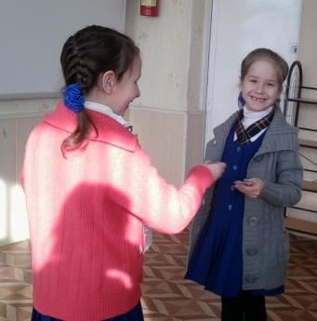

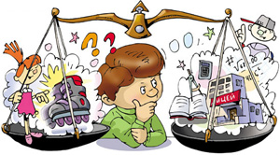



**Доклад на тему «Проектная деятельность в начальной школе»**

Тему «Проектная деятельность в начальной школе» я считаю актуальной в наше время, потому что сегодня необходима переориентация обучения. Американский философ и педагог Джон Дьюи ещё в своё время говорил, что школа должна не просто учить, а учить жизни. Способом организации такой деятельности служил метод проектов, разработанный учеником Д. Дьюи Американским педагогом В. Х.Килпатриком. Метод проектов опирается на уже имеющийся опыт ученика, его собственный путь искания, преодоления затруднений. По мнению В. Килпатрика, лишь в этом случае обучение и воспитание могут превратиться в непрерывную перестройку жизни учащихся и поднять её на более высокую ступень, а школа будет готовить учащихся к условиям динамично меняющейся обстановки в обществе и к столкновению с неизвестными проблемами в будущем.

Настоящее время – это время перемен, когда государству нужны люди, способные принимать нестандартные решения, умеющие творчески мыслить. Всё чаще приходится говорить о том, что традиционный подход к обучению не оправдывает себя, что учащиеся способны в основном только к воспроизведению знаний, переданных им учителем, а реализовать их в практической жизни они не в состоянии. Самым слабым местом оказалось умение интегрировать знания, а также применять их для получения новых знаний. Кроме того, система образования должна подготовить людей, приспособленных к жизни в условиях информатизации и развития новых технологий. Информация станет и уже становится основной, и поэтому для человека одним из самых важных умений будет умение найти её, переработать и использовать в определённых целях. Нельзя не учитывать и тот факт, что учащиеся уже в начальной школе не хотят учиться, у них страдает мотивация учения и интерес к получению новых знаний. В последние годы было предпринято много усилий, чтобы решить эту проблему, вводились старые забытые педагогические технологии, использовался опыт зарубежных стан или появлялись новые концепции. Сейчас, помимо так называемой традиционной системы обучения, существует несколько альтернативных. Кроме того, активно начинают использоваться и различные педагогические технологии в рамках личностно-ориентированного обучения, такие как обучение в сотрудничестве, “портфель ученика”, индивидуальный и дифференцированный подход к обучению, проектная деятельность.**Слайд**

Проект – план, замысел, в результате которого автор должен получить что-то новое: продукт, программу, отношение, модель, книгу, фильм, сценарий и т.д. Проект – это одна из форм исследовательской работы. В педагогике под методом проектов понимается совокупность приёмов, операций, которые помогают овладеть определённой областью практических или теоретических знаний в той или иной деятельности. Поэтому, если мы говорим о методе проектов, то имеем в виду способ достижения дидактической цели через детальную разработку проблемы, которая завершится практическим результатом.**Слайд**

Что такое проект для ученика? Это возможность творчески раскрыться, проявить себя индивидуально или в коллективе. Проект – это деятельность, направленная на решение интересной проблемы, сформулированной самим учащимся.**Слайд**

Что такое проект для учителя? Проект – это дидактическое средство обучения, которое позволяет развивать умение проектирования. Проект даёт учащимся опыт поиска информации, практического применения самообучения, саморазвития, самореализации и самоанализа своей деятельности.

Проектная деятельность младших школьников, будучи основной структурной единицей процесса обучения, способствует развитию общеучебных навыков. **Слайд**

Первое – это социальные навыки. Умение работать в группе, сотрудничать, умение принимать и выполнять определённую роль: быть лидером или исполнителем, умение выстраивать свои отношения с людьми, которые тебя окружают. **Слайд**

Следующие навыки – коммуникативные: учиться не только говорить, но и важно научиться умению слушать, принимать другое мнение и спокойно отстаивать своё. **Слайд**

Навыки, которые формируются в ходе проектной деятельности – это и мыслительные навыки. Дети учатся анализировать, обобщать, сравнивать, классифицировать и т.д. **Слайд**

Навыки, тесно связанные с мыслительными – это исследовательские навыки: учиться проводить исследование, уметь наблюдать, выявлять, соотносить.

Классификация проектов может основываться по профилю знаний:

монопроекты – в рамках одного учебного предмета. При этом выбираются наиболее сложные темы или разделы программы; укладываются в классно-урочную систему;

межпредметные – по двум или более предметам; чаще выполняются во внеурочное время;

надпредметные – выходят за рамки предметов.

Если проекты основываются на уровне контактов, то они могут быть:

внутриклассные – проекты, проводимые в одном классе;

внутришкольные – проекты, организуемые внутри одной школы, на уроках по одному предмету, или междисциплинарные;

региональные – проекты, организуемые между школами, классами внутри региона, внутри одной страны;

международные – в них реализуется диалог культур. **Слайд**

Классификация проектов может основываться по числу участников:

индивидуальные (личностные);

парные;

групповые. **Слайд**

По продолжительности проекты могут быть:

краткосрочные (1 урок, максимум 3 – 6 уроков);

среднесрочные (1 – 2 месяца);

долговременные (до года). **Слайд**

Типы проектов по доминирующей деятельности учащихся:

исследовательские;

творческие;

игровые;

информационные;

социально-значимые.

Давайте рассмотрим особенности проектов, основанных на доминирующей деятельности учеников. **Слайд**

Исследовательские проекты совпадают со структурой реального научного исследования. Это актуальность темы, проблема, объект исследования, цель и задачи исследования, гипотеза, методы исследования, результат, выводы. Примеры таких проектов: « Выращивание луковичных растений», « Какие птицы живут в нашем крае

Творческие проекты не имеют детально проработанной структуры – она только намечается и развивается в соответствии с требованиями к форме и жанру конечного результата. Это может быть стенгазета, сценарий праздника. Такие проекты каждый из нас выполняет по должностным обязанностям классного руководителя

Игровые проекты также называют ролевыми. В них структура только намечается и остаётся открытой до завершения работы. Участники принимают на себя определённые роли, обусловленные характером и содержанием проекта, особенностью решаемой проблемы. **Слайд**

Информационные проекты направлены на сбор информации о каком-либо объекте, её анализ, обобщение.

Особенно большое значение имеют практико-ориентированные или социально-значимые проекты. Эти проекты содержат чётко обозначенный результат деятельности учащихся, ориентированный на социальные запросы его участников. Примером социально-значимого проекта может стать проект “Дом, в котором я живу”, “Чистый город”.

Итак, что такое проект, виды проектов мы уже представляем. А теперь остановимся на этапах работы над проектом на примере краткосрочного (3 урока) проекта «Наш край»:

мотивационный

планирующе-подготовительный

информационно-операционный

рефлексивно-оценочный **Слайд**

1 этап – мотивационный.

Здесь важно для учителя создать положительный мотивационный настрой. Проблема, которую должны решить учащиеся, должна быть актуальной и интересной. На данном этапе формулируется тема и определяется результат, продукт. Первоначально темы предлагаются учителями. В дальнейшем тематика проектов может выбираться детьми. В помощь учителю и ученику сейчас существует много литературы: «Основы проектной деятельности школьника» Г.Б. Голуб, «Как организовать проектную деятельность учащихся» И.С. Сергеев, «Метод учебного проекта в образовательном учреждении»

Н.Ю. Пахомова и т. д. **Слайд**

Здесь даны темы, виды работ и этапы деятельности. В каждой рабочей тетради к учебникам выделены страницы работы над проектом.

Заполняя тетрадь, переходим ко 2 этапу. **Слайд**

2 этап – планирующе - подготовительный.

Идёт разработка замысла проекта, формулируются задачи, план действий, согласовываются способы совместной деятельности, делятся на группы.

3 этап. Информационно- операционный

Здесь идёт реализация проекта. Собирается материал, вся информация перерабатывается, сортируется. Роль учителя на этом этапе координировать, наблюдать, давать рекомендации, проводить консультации.

4 этап. Рефлексивно-оценочный.

Защита проекта, коллективное обсуждение результата, самооценка деятельности. Этот этап очень важный, решает несколько задач: развитие научной речи, возможность продемонстрировать свои достижения, пополнение знаний.

Результаты выполненных проектов должны быть, что называется, «осязаемые»: поделка, газета, гербарий, реферат, сказка, костюм, макет, фотоальбом и т. д.

Если ребёнок участвует в создании проекта, то задача родителей – знать суть этой деятельности, её этапов, требований к процессу и результату выполнения, чтобы быть готовым к содействию, если ребёнок обратится за помощью.

Родители могут:

- проявлять заинтересованность (важный фактор поддержания мотивации);

- помочь советом, информацией;

- обеспечение самостоятельности школьников;

- активное участие на каждом этапе проектной деятельности.

Об этом мы, учителя, обязательно должны информировать родителей.

Актуальность метода проектов в наши дни обуславливается необходимостью понимать смысл и предназначение своей работы, самостоятельно ставить профессиональные цели и задачи, продумывать способы их осуществления и многое другое, что входит в содержание проекта. Не случайно в базисный план внесена новая строчка о проектной деятельности, а один из параметров нового качества образования – способность проектировать. Так давайте постараемся готовить наших детей к жизни, чтобы все знания, которые мы даём, пригодились им.

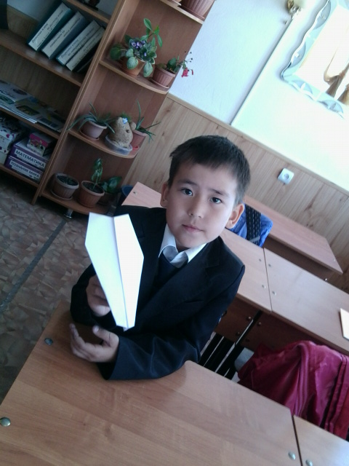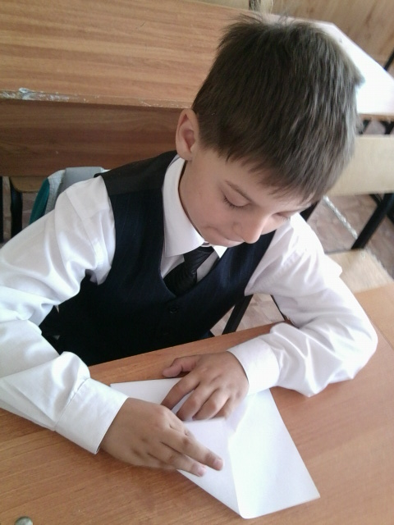

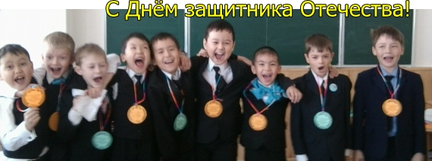

Коммунальное государственное учреждение общеобразовательной средней школы №4

**Внеклассное мероприятие:**

**«**[**Знаем правила дорожного движения, как таблицу умножения**](http://www.sh41.ru/index.php/school/228---q------q)**»**

**Провела: Пирожкова Юлия Александровна**

 

**Тема: «**[**Знаем правила дорожного движения, как таблицу умножения**](http://www.sh41.ru/index.php/school/228---q------q)**»**

**Цели**:

1. Продолжить знакомство учащихся с правилами дорожного движения, учить понимать сигналы светофора, дорожные знаки, формировать навыки поведения на улице, расширить знания учащихся по безопасности движения,
2. Воспитывать интерес и уважение к общему закону дорог и улиц,
3. развивать внимание, активность, дисциплинированность, ответственность.

**Оборудование**: сигналы светофора, дорожные знаки, плакаты, музыкальное сопровождение, плакат “Азбука безопасности”, диск с материалами викторины.

**Ход занятия**

1. **Организационный момент. Вступительное слово учителя.**

**-** Ребята, мы живем в красивом городе с зелеными широкими улицами и переулками. По ним движется много легковых и грузовых машин, едут трамваи, автобусы. И никто никому не мешает. Это потому, что есть четкие и строгие правила для водителей машин и пешеходов. Перейти с одной стороны улицы на другую не просто.

- Сегодня у нас пройдет необычный урок, мы с вами отправимся в необычный город – город Дорожных знаков. Познакомимся с историей дороги и дорожных знаков.

Не живая – а идёт,

Неподвижна – а ведёт. (**Дорога**)

**Историческая справка.**

«Было это очень давно. Люди жили тогда в непроходимых лесах. Разводили скот, охотились, собирали мед, ловили рыбу. Трудно было пробираться сквозь дремучие леса, но это было необходимо. И люди стали прорубать в лесах проходы. Их стали называть «путинами». Путины соединяли между собой населенные пункты, их стали называть дорогами».

- Много дорог в нашей стране. Проехать по всем - это все равно, что два раза совершить путешествие на Луну и обратно.

- Какие дороги вы знаете? (Скоростные, автомагистрали, главные,

второстепенные).

- Как вы думаете, какое главное качество дороги? (Ширина, покрытие).

**Историческая справка.**

«В России первые мощеные дороги были сделаны из круглых, уложенных рядами бревен. Представляете, как на этой дороге трясло? Главные московские улицы было решено замостить камнем в 1692 году. По царскому указу в город никого не пропускали, пока не сдадут страже три камня, не меньше гусиного яйца.

Первая дорога появилась в России в 1722 году. По приказу Петра I ее проложили между Москвой и Петербургом. Дорогу покрыли гравием».

- Чем сейчас покрывают дороги? (Сейчас дороги покрывают слоем особой нефтяной смолы, битумом или асфальтом).

- Бегут дороги от города к городу, от поселка к поселку. Бегут по равнинам, пересекают реки, пробираются сквозь дремучие леса, вьются по склонам гор, словно паутиной покрывают землю. Подойдет дорога к городу, расступятся перед ней дома с широкими улицами.

- Что такое улица? (Дорога по городу).

- Все улицы делятся на две части. Как называется часть, по которой движутся машины? (Проезжая часть, мостовая).

- А как называется часть, где ходят люди? (Тротуар).

**Историческая справка.**

«Раньше на улицах не было тротуаров. С каждым годом все больше появлялось на улице экипажей, и росло число несчастных случаев. В 1782 году в Париже построили новое здание театра. По улицам двигалось большое количество карет и пешеходов. Кареты сталкивали, давили людей. И люди вместо театра попали в больницу. Тогда городские власти разделили дорогу между каретами и пешеходами. Люди стали ходить по тротуару».

- Сейчас тротуары есть во всех городах и поселках, деревнях. Это часть улицы безраздельно принадлежит людям. На оживленных улицах тротуары отделяют от проезжей части яркими ограждениями.

- Как нужно двигаться по тротуару? (Движение по правой стороне).

- Тротуары устраивают выше, чем проезжую часть для чего? (Для того чтобы в дождь с них быстрее стекала вода, чтобы машины случайно не заезжали на тротуар и не задевали прохожих, чтобы обезопасить пешеходов, оградить их от транспорта).

- В наше время трудно представить, что можно обойтись без тротуара.

**II. Основная часть.**

- Если вы внимательно присмотритесь к тому, как движется по городу транспорт, вы заметите, что в кажущейся суматохе есть определенный порядок. Весь транспорт подчиняется строгому закону, который называется – « Правила   дорожного   движения ».

**Историческая справка.**

«Сами  правила  родились на свет давно… Попытки ввести правила езды по улицам и дорогам создавались в то время когда по улицам ездили конные экипажи. Были эти правила, конечно, не такими, как сейчас, - намного проще. Но и тогда знать их обязаны, были все. В России царский указ предупреждал: «Извозчикам и прочим всяких чинов людям ездить, имея лошадей взнузданными, со всяким опасением и осторожностью, смирно». За ослушание «виновные за первую вину будут биты кошками, за вторую кнутом, за третью сосланы будут на каторгу».

«Первые правила были созданы для извозчиков и ямщиков. Потом появились велосипеды (двухколесные, трехколесные). Первый автомобиль, паровой, был создан в 1769 г. французом Жан Кюньо. В 1885 г. немецкие изобретатели Карл Бенц и Даймлер создали автомобиль с бензиновым мотором – мотоколяску. Позднее появились автомобили с двигателем внутреннего сгорания.

С появлением автомобилей, появились новые правила. В Англии, например, когда появились первые автомобили, было издано специальное постановление, в котором говорилось:

«В городах перед механической повозкой должен бежать человек с красным флажком, дабы предупредить тем самым об опасности». Когда первые автомобили появились в Петербурге и Москве, городская дума предписывала их владельцам ездить по городу не быстрее 12 км/ч.»

- Сейчас мы и представить себе не можем, как это перед каждой машиной пустить человека, чтобы он бежал и подавал сигналы об опасности. Ни один самый лучший бегун не справится с этим. Но в то время другого способа предупредить людей не было. Правда, и скорость у машин была не такой, как сейчас. Развивалась техника, усовершенствовались автомобили, росло их количество, росли города – и все сложней и сложней становились  правила .

1. **Разгадаем загадки и вспомним основные понятия  дорожной азбуки:**

1.) Полосатая лошадка,  
 Её зеброю зовут.  
 Но не та, что в зоопарке –  
 По ней люди все идут.  *(*ПЕРЕХОД*)*

2.) По дорожке во дворе,  
 Мчится Коля на коне.  
 Не машина, не мопед,  
 А простой. ( ВЕЛОСИПЕД)

3.) Из края города в другой,  
 Ходит домик под дугой. *(*ТРАМВАЙ*)*

4.) В дороге всем ребятам,  
 Мы светим с давних пор,  
 Мы три родные брата,  
 Наш домик - *(*СВЕТОФОР*)*

5.) Дом по улице идёт,  
 На работу нас везёт.  
 Не на курьих ножках,  
 А в резиновых сапожках. *(*АВТОБУС)

6.) По обочине дороги,  
 Как солдатики, стоят.  
 Все мы с вами выполняем,  
 Всё, что они нам велят.  **(**ЗНАКИ)

7.) Мчат по улицам машины,  
 Там хозяйничают шины.  
 Мы спустились в переход,  
 Там хозяин…   (ПЕШЕХОД)

8.) Ожидаешь ты посадки,   
 На отведённой площадке,   
 Не нужна тебе сноровка,  
 Это место  … *(*ОСТАНОВКА*)*

9.) Не летает, не жужжит -   
 Жук по улице бежит.   
 И горят в глазах жука,  
 Два блестящих огонька.      
 Это дал завод ему:  
 И огни глядеть во тьму,  
 И колёса, и мотор,  
 Мчаться чтоб во весь опор. *(*АВТОМОБИЛЬ*)*

1. Ребята, давайте поиграем с вами ещё в одну игру, но в ней примет участие капитаны каждой команды. Я буду читать стихотворение, а вы должны отгадать сигнал светофора и поднять соответствующий по цвету круг. Приготовились: у вас у всех в руках круги.

Бурлит в движении мостовая –

Бегут авто, спешат трамваи.

Скажите правильный ответ –

Какой горит для пешехода свет?

(Красный)

Красный свет нам говорит:

Стой! Опасно! Путь закрыт!

2 Особый свет – предупреждение!

Сигнала ждите для движения!

Скажите правильный ответ –

Какой на светофоре свет?

(Жёлтый)

Желтый свет – предупреждение,

Жди сигнала для движения!

3 Иди вперёд! Порядок знаешь,

На мостовой не пострадаешь.

Скажите правильный ответ-

Какой горит при этом свет?

(Зелёный)

Зелёный свет открыл дорогу,

Проходить ребята могут!

С утра перед дорогою –

Пятнадцать раз подряд –

Ворона, мама, строгая,

Учила воронят:

«Пока вы не освоите

Как следует полёт,

Обязаны запомнить вы

Дорожный пешеход.

Дорога – не тропинка,

Дорога – не канава,

Сперва смотри – налево,

Потом смотри – направо.

Налево гляди и направо гляди –

И, если летать не умеешь, иди.

1. У дорог и улиц есть свои строгие законы. Законы требуют знания дорожных знаков. На этом языке разговаривают все дороги, улицы, перекрестки, площади.

Город, в котором с тобой мы живем,

Можно по праву сравнить с букварем,

Вот она, азбука - над мостовой,

Знаки развешаны над головой.

Азбукой улиц, проспектов, дорог

Город дает нам все время урок.

- Когда человек учится читать, ему показывают буквы. Из букв он складывает слова, из слов - предложения. У дорожного языка тоже есть буквы - знаки. Их нужно складывать в слова. Один знак – одна дорожная буква означает целую фразу - дорожный сигнал.

- Если бы вы сели рядом с водителем, то заметили бы, что его глаза направлены не только вперед на дорогу, но и не много выше. Что там его интересует? (Дорожные знаки).

- Они расставлены вдоль улицы, так что всегда оказываются справа от шофера. Круглые, треугольные, квадратные - укреплены на стойках, чтобы шофер мог их видеть, эти знаки ему все время о чем-то говорят на своем особом языке, понятном

каждому водителю. Знаки установлены на всех автомобильных дорогах

земного шара. Они повсюду одинаковы, понятны любому водителю - русскому и английскому, японскому и арабскому, итальянскому, французскому, индийскому. Эти знаки то предупреждают, то приказывают, то запрещают, дают добрый совет или о чем-то сообщают.

-  Дорожных  знаков очень много. Есть знаки запрещающие, предписывающие, предупреждающие, информационно-указательные. Это еще не все. Знаки приоритета, знаки сервиса, знаки дополнительной информации. Чтобы не путать их и быстрее ориентироваться, каждой группе присвоен свой цвет - красные, синие и особая форма - круглые, треугольные, квадратные, прямоугольные.

**Игра: «Дорисуй дорожный знак».**

Сегодня мы получили вот такое письмо: «Мы, жители страны Дорожных знаков, находимся в беде. Мы попали в плен к Помехе-Неумехе. И теперь у нас в стране происходят аварии. Помогите нам!» Да, ребята, как видите, произошло большое несчастье. Без дорожных знаков очень трудно и машинам, и пешеходам. Вы согласны помочь жителям страны Дорожных знаков? Каждая команда получает карточку с дорожными знаками, где необходимо дорисовать недостающие элементы. Команды выполняют задание, а ведущий проводит с болельщиками игру. Жюри подводит итоги конкурса.

1. **Игра: «Это я, Это я, это все мои друзья…»**

Я буду задавать вопросы, а вы там, где нужно, должны будете отвечать: «Это я, это я, это все мои друзья!» или молчать.

* Кто из вас в вагоне тесном,

Уступил старушке место?

* Кто, пусть честно говорит,

На трамвае не висит?

* Кто летит вперед так скоро,

Что не видит светофора? (дети молчат).

* Кто из вас идет вперед,

Только там, где переход?

* Кто из вас, идя домой,

Держит путь по мостовой? (Дети молчат.)

* Знает кто, что красный свет

- Это значит - хода нет?

* Кто ГАИ помогает,

За порядком наблюдает?

1. **Игра: «Собери разрезные машинки».** Команды получают задание. Побеждает та команда, которая быстрее соберет мозаику.
2. **Конкурс: «Кто быстрее?»**

Участникам каждого отряда предлагается собрать макет светофора. Кто быстрее выполнит это задание получает наивысший балл.

1. **Игра с болельщиками "Опознай нарушителя"**   
   **Задание 1.** Сценка - пантомима: мальчик с мячом выбегает на дорогу и попадает под машину.   
   **Задание 2.** Сценка - пантомима: мальчик сидит, рядом стоит старушка.   
   **Задание 3.** Сценка - пантомима: мальчик грызет семечки в автобусе. Жюри подводит итоги игры.
2. **По горизонтали: 4.** Пересечение двух дорог. 5. Удивительный вагон! Посудите сами: рельсы в воздухе, а он держит их руками. 7. У машины - есть, у телеги - есть, у велосипеда - есть, а у поезда - не счесть. 8. Через реку во всю ширь лег огромный богатырь. Он ле­жит - не дрожит, по нему трамвай бежит. 9. Специальный камень, отделяющий край тротуара от проезжей части.

**По вертикали: 1.** Что за чудо этот дом! Окна светлые кругом. Носит обувь из резины. А питается бензином. 2. Этот конь не ест овса, вместо ног - два коле­са. Сядь верхом и мчись на нем. Только лучше правь рулем. 3. Где бы нам через дорогу к магазину перейти? Вот за эти­ми ларьками, там, где стрелка у ворот, мы на стрелке этой сами прочитали ... 6. Я глазищами моргаю неустанно день и ночь. Я машинам помогаю и тебе хочу помочь.

1. **Заключительная часть.**

* Нарисован человек,

Землю роет человек,

Почему проезда нет?

Может быть здесь, ищут клад? ( Дорожные  работы).

* Я хочу спросить про знак.

Нарисован он вот так:

В треугольнике, ребята

Со всех ног бегут куда-то. (Дети).

* Круглый знак, а в нем окошко,

Не спешите сгоряча,

А подумайте немножко:

Что здесь свалка кирпича? (Въезд запрещен).

* Отчего бы это вдруг

Стрелки дружно встали в круг? (Круговое движение).

* Я привык к велосипеду

И на нем я смело еду. (Велосипедная дорожка)

* Этот знак такого рода -

Он на страже пешехода.

Переходим дружно вместе

Мы дорогу в этом месте. (Пешеходный переход).

* Если вдруг в пути машина

Закапризничать решила,

Там машину вам исправят,

Мигом на ноги поставят. (Техническое обслуживание автомобилей).

* Тут вилка. Тут ложка,

Подзаправишься немножко,

Накормили и собаку,

Говорим «спасибо» знаку. (Пункт питания).

* Если и нужно вызвать маму,

Позвонить гиппопотаму,

По пути связаться с другом –

Этот знак к твоим услугам. (Телефон).

«Согласовано» «Утверждено»

Зам. директора по ВР Директор с/ш № 4

Фролова И.В. Сторожко И.Д.

________________ _______________

8.09.12 г.

Классный час

На тему:

*«Откуда берутся грязнули».*

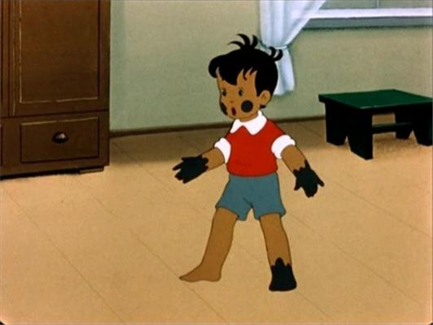

Подготовила: Пирожкова Ю.А.

Классный руководитель 2 «Б» класса

**Цель:**1. познакомить с правилами личной гигиены  
2. воспитывать аккуратность, бережливость  
3. учить быть тактичными по отношению к окружающим  
4. развивать коммуникативные качества  
5. учить соблюдать правила гигиены и уметь оценивать себя со стороны  
  
**1. Организационный момент**  
  
Учитель: Сегодня мы поговорим с вами о том, откуда берутся «Грязнули»  
Что вы думаете по этому поводу?  
- Для того, чтобы больше узнать об этом, мы отправимся с вами в путешествие   
Руки в стороны, вперед – отправляем самолет.  
Ручку правую вперед, ручку левую вперед,   
Раз, два, три, четыре – полетел наш самолет!  
**2.Путешествие по станциям:**  
**г. Грязнулек – г. Лентяйск – ст.Угадай-ка – г. Чистоты и порядка – ст. Жадин – Бережливых**  
**1.г. Грязнулек**  
  
Здесь живут люди, которые перестали заботиться о чистоте и порядке. Они перестали умываться и чистить зубы. Самым странным оказался в этом городе вот это мальчик  
  
Жил на свете мальчик странный  
Просыпался по утру  
И бежал скорее в ванну  
Умываться. Я не вру.  
Хотите - верьте, хотите – нет.  
Руки мыл зачем-то мылом, а лицо мочалкой тер..  
На руках все пальцы смыл он, щеки в дырках до сих пор.  
Хотите - верьте, хотите – нет.  
Сыну мама запретила умываться по утрам,  
Убрала подальше мыло, перекрыла в ванной кран  
Хотите - верьте, хотите – нет.  
Мальчик этот был упрямый,  
Маму слушать не хотел.  
Умывался по утрам он и, конечно заболел,   
Хотите - верьте, хотите – нет.  
Тут к нему позвали разных самых лучших докторов  
И диагноз бал таков:  
Если мальчик будет грязным -   
Будет он всегда здоров.Вы мне верите?  
  
- Как вы думаете, ребята, можно ли заболеть от чистоты?  
- Школьники на станции «Грязнулька» перестали следить за своими волосами, перестали их подстригать. Оказывается, волосы у человека за год успевают вырасти на 12 – 15 см. Послушайте историю, которая произошла с одним мальчиком.  
  
**Читают ученики:**  
Мальчик стричься не желает  
Мальчик с кресла убегает,   
Кричит и заливается,  
Ногами упирается  
  
Он в мужском и женском зале  
Весь паркет слезами залил.  
Парикмахерша устала   
И мальчишку стричь не стала.  
А волосы растут…  
Год прошел, другой проходит  
Мальчик стричься не приходит…  
Ну и сын, сказала мать,-  
Надо платье покупать.  
- А вы не боитесь ходить в парикмахерскую?  
  
Объявляется конкурс «Лучшая прическа»Девочки оценивают прически мальчиков, называя самые аккуратные.  
  
  
**Физкультминутка:**  
Мы на лодочке плывем  
Дружно веслами гребем  
То одним, то другим1 – 2 – 3 – 4 – 5  
Не пора ли нам пристать?  
**2. г Лентяйск**  
- Как вы думаете, Грязнули лентяи похожи друг на друга?  
- Как они учатся?  
- Помогают ли маме, папе, бабушке, дедушке?  
- А вам бывает лень?  
  
Ученик читает стихотворение  
Если б мыло приходило по утрам в мою кровать,   
И само меня бы мыло – хорошо бы это было.  
Если б книжки и тетрадки научились быть в порядке,   
Знали б все свои места – вот была бы красота  
Вот бы жизнь тогда настала!  
Знай гуляй да отдыхай!  
Тут и мама перестала б говорить, что я лентяй…  
**Учитель**: останемся здесь жить?  
**3. ст. «Угадай-ка»**  
Целых 25 зубов

Для кудрей и хохолков  
И под каждым под зубком  
Лягут волосы рядком**Расческа**  
Вроде ежика на вид  
Но не просит пищи  
По одежде пробежит  
Она станет чище**Щетка**  
Гладко, душисто, моет чисто,  
Нужно, что б у каждого было  
Что, ребята?**Мыло**  
Лег в карман и караулю  
Реву, плаксу и грязнулю.  
Им утру потоки слез  
Не забуду и про нос.**Носовой платок**  
Без языка, а говорит  
Без ног, а бежит.**Вода**  
Костяная спинка,  
На брюшке щетинка**Зубная щетка**  
**4.Станция «Чистоты и порядка»**  
  
**Работа по группам:**  
1. рассказать, как правильно чистить зубы  
2. рассказать, для чего нужен носовой платок  
3. рассказать, как правильно мыть руки  
4. рассказать о режиме дня  
**5**. **жадина = бережливость**  
**Можно ли поставить знак равенства между этими словами?**  
**-Послушайте рассказ**  
Однажды, ребята отправились на прогулку. Когда они устали, все сели на травку и пообедали. Всем было весело. Все друг с другом делились. Только девочка Даша сидела одна в сторонке. Она ни с кем не общалась. Даша развернула большую шоколадку и откусила. У, жадина!, - сказал Павлик.  
Я не жадина, - ответила Даша . Я ни у кого ничего не брала, почему я должна делится?  
- Как вы думаете, ребята, кто из них прав?  
- Весело ли Даше? Почему?  
- Что бы вы посоветовали ей?  
**6. В заключении ребята поют песню «От улыбки»**

«Согласовано» «Утверждено»

Зам. директора по ВР Директор с/ш № 4

Фролова И.В. Сторожко И.Д.

________________ _______________

8.09.12 г.

Классный час

На тему:

*«Поговорим об*

*аккуратности ».*

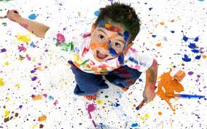

Подготовила: Пирожкова Ю.А.

Классный руководитель 2 «Б» класс

**Цель урока:**формировать у детей стремление к осознанному соблюдению правил личной гигиены и внешнего вида, к аккуратности и организованности.

**Оснащение урока:**

* Предметы для проведения викторины загадок (мыло, полотенце, губка, щётки).
* Рисунки учащихся к произведениям В.Лившица "Перчатка", В. Маяковского "Что такое хорошо и что такое плохо", Н.Носова "Заплатка", В.Одоевского "Мороз Иванович", К Чуковского "Мойдодыр", "Федорино горе". (DVDс фрагментами данных произведений.)
* Дляпроведенияконкурсов:
  + зеркало,
  + 2 куклы,
  + 2 расчёски,
  + 3 вешалки с комплектомодежды,
  + 2 наборадляпришиванияпуговиц.
* Плакат с пословицами по теме классного часа.

**1. Знакомство с темой урока.**

Чтение с доски пословицы " Кто аккуратен, тот людям приятен".- Как вы понимаете смысл этого изречения? Кого можно назвать аккуратным человеком?(Выслушиваются ответы учащихся. На доске учитель записывает черты аккуратного человека, названные детьми.)

**2. Просмотр инсценировки по стихотворению В. Лившица "Неряха".**

Тротуар ему не нужен,  
Расстегнувши воротник,  
По канавам и по лужам  
Он шагает напрямик.

Он портфель нести не хочет,  
По земле его волочит.  
Сполз ремень на левый бок,  
Из штанины вырван клок.

Мне, признаться, неприятно.  
Что он делал? Где он был?  
Как на лбу возникли пятна  
Фиолетовых чернил?

Почему на брюках глина?  
Почему фуражка блином  
И расстёгнут воротник?  
Кто он, этот ученик?

- Можно ли героя этого стихотворения назвать аккуратным и почему? ( Ответы детей).- Да. Это стихотворение называется "Неряха".

- Что нужно аккуратному человеку для поддержания опрятности? Об этом викторина загадок, подготовленных вашими одноклассниками.

**3. Викторина загадок.**

(Правильно ответившие ученики показывают предмет загадки и рассказывают о его назначении, правилах пользования).

|  |  |  |
| --- | --- | --- |
| Хожу-брожу не по лесам,  А по усам, по волосам,  И зубы у меня длинней,  Чем у волков и медведей*. (Расчёска)*  Говорит дорожка -  Два вышитых конца:  -Помойся хоть немножко,  Чернила смой с лица!  Иначе ты в полдня  Испачкаешь меня. *(Полотенце)*  Хвостик из кости, а на спинке - щетинка? (*Зубная щётка)*  Резинка - Акулинка  Пошла гулять по спинке,  И пока она гуляла,  Спинка розовою стала. (*Губка)* |  | Ускользает, как живое, Но не выпущу его я. Белой пеной пенится, Руки мыть не ленится*. (Мыло)*  Не смотрел в окошко - Был один Антошка,  Посмотрел в окошко - Там второй Антошка!  Что это за окошко, Куда смотрел Антошка? *(Зеркало)*  Трудится ей совсем не лень, Одежду чистит каждый день, Не щадит свои щетинки, Не оставит и ворсинки. *(Щёткадляодежды)* |

- Для опрятности необходимо немногое: вода, мыло, мочалка и полотенце. Всё остальное зависит от самого себя.

Надо постоянно следить за чистотой своего лица, рук, шеи, уметь правильно чистить зубы.

Одежду и обувь, учебные вещи ,игрушки стараться содержать в чистоте и порядке.

- А вы, ребята, умеете ухаживать за своими вещами, одеждой, сохранять опрятным внешний вид?

**4. Весёлые конкурсы.**

(В конкурсах принимают участие по 2 человека. Учитывается правильность выполнения заданий и затраченное время).

* "Причешикуклу".
* "Зеркало" Глядя на себя в зеркало, произнеси 5 раз с разными интонациями фразу
* "Какой я красивый и аккуратный". Старайсянерассмеяться.
* "Повесь школьный костюм на вешалку".

**5. Литературная викторина.**

- Через рассказы, сказки, стихотворения детские писатели хотят показать вам как ценится аккуратный, организованный человек, а неряшливый, ленивый, недисциплинированный, наоборот, вызывает неприязнь.

- Послушайте (посмотрите) фрагменты известных вам произведений. Постарайтесь вспомнить их названия. Можно воспользоваться подсказками выставки рисунков.

"Да здравствует мыло душистое,  
И полотенце пушистое,  
И зубной порошок,  
И густой гребешок:"   
*(К Чуковский " Мойдодыр")*

"Ой, вы, бедные сиротки мои,  
Утюги и сковородки мои!  
Вы пойдите-ка, немытые, домой,  
Я водою вас умою ключевой."   
(*К. Чуковский "Федорино горе").*

"Вопрос выносится не зря  
На обсужденье класса,  
Подумать только - вся ноздря  
В чернилах у Тараса."  
*(А. Барто "Позорное пятно")*

"Пришла : на кухню да и не знает, что делать. Кушать-то она любила ,а подумать, как готовилось кушанье, это ей и в голову не приходило; да и лень ей было посмотреть. Вот она огляделась: лежит перед ней и зелень, и мясо, и рыба, и уксус, и горчица, и квас-всё по порядку. Думала она, думала, кое-как зелень обчистила, мясо и рыбу разрезала да, чтоб большого труда себе не давать, как всё было мытое - немытое, так и положила в кастрюлю: и зелень, и мясо, и рыбу, и горчицу, и уксус да ещё кваску подлила, а сама думает: "Зачем себя трудить, каждую вещь особо варить? Ведь в желудке всё вместе будет*".( Ленивица из сказки В. Одоевского " Мороз Иванович".*

" Он взял ножик и отпорол заплатку. Потом расправил её, опять приложил к штанам, хорошенько обвёл вокруг заплатки чернильным карандашом и стал пришивать её снова. Теперь он шил не спеша, аккуратно и всё время следил, чтобы заплатка не вылезала за черту. Он долго возился, сопел и кряхтел, зато, когда всё сделал, на заплатку было любо взглянуть. Она была пришита ровно, гладко и так крепко. Что не отодрать и зубами. Наконец Бобка надел штаны и вышел во двор. Ребята окружили его. - Вот молодец! - говорили они." *(Н. Носов " Заплатка")*

Этот рассказ заканчивается словами: " Эх, мне бы ещё пуговицы научиться пришивать:."

- Кто из вас смог бы научить этому Бобку? (Выбираются двое желающих для конкурса).

**6. Конкурс "Пришей пуговицу".**

**7. Просмотр инсценировки стихотворения О.Бедарева "Вот какая я".**

Чья это ложка валяется  
В глиняном блюдце  
У кошки ?  
Моя.

Чья это книжка лежит  
Под столом без обложки?  
Моя.

Пуговка чья закатилась  
Ко мне под кровать?  
Моя.

Чья это грязная кукла  
Такая, что трудно узнать?  
Моя.

Чья там тетрадка лежит,  
На окошке забытая?  
Моя.

Что за девочка   
Из зеркала хмуро глядит  
Не умытая?

Ой! Кажется, я!  
Вымою ложку.  
Книжку - в обложку.  
Тетрадку - на полку.  
В руку - иголку:  
Пуговка пришита.  
Кукла умыта.  
В зеркало гляжу я:  
Личико румяное.  
Вещь никакая не брошена.  
Вот я какая хорошая!

**8. Итог урока.**

- Давайте посмотрим на те черты аккуратного человека, которые мы записали в начале урока. Нужно ли нам что-то изменить в этом списке?

(Выслушиваются ответы детей, по мере необходимости вносятся изменения в записи).





Коммунальное государственное учреждение общеобразовательной средней школы №4

Разработка открытого урока

2 «Б» класс

**На тему:**

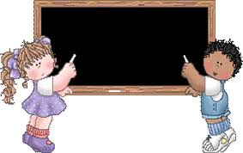

**Подготовила**: учитель начальных классов

Пирожкова Ю.А

**Балхаш, 2013 год**

**Дата:** 17.01.13

**Тема:** *Решение уравнений (закрепление).*

**Задачи:**

• Закреплять умение детей решать уравнения, с опорой на названия компонентов;

• Совершенствовать вычислительные навыки, умение решать задачи;

• Развивать познавательную активность;

• Воспитывать любовь к окружающему миру, чувство взаимопомощи, дружбы

1. **Организационный момент** (на мотив песни «Если с другом вышел в путь»)

Давайте, ребята, учиться считать,  
Делить, умножать, прибавлять, вычитать,   
Запомните все, что без точного счета   
Не сдвинется с места любая работа.

1. **Устный счет**

- Ребята о чем сейчас мы пели песню?

- что такое математика?( математика- наука, которая изучает числа)

- Ребята, но математика, как и любые другие науки не была такой какой мы её сейчас привыкли видеть. Она выглядела совершенно иначе. Древние люди делали наскальные рисунки, посмотрите(слайд). Вот такой была математика 2000 лет до нашей эры. И чтобы математика стала такой, как сейчас, над этой наукой трудились многие ученые и некоторых из них мы сегодня с вами попробуем узнать,для этого вам нужно активно работать и не отвлекаться.

- итак первое задание, чтобы войти в эту страну УЧЁНЫХ нам нужно открыть дверцу. Для этого нужно подобрать ключ (на доске весит замок с цифрой 0, рядом ключи с примерами 12+3-5, 14-2-11, 10*0)

- совершенно верно это третий ключ, Молодцы! (вставляю в окошко и открываю доску)

- вот и открылась страна учёных вот картина нашего первого учёного, и чтобы её открыть вам нужно собрать 25 очков

|  |  |  |  |  |
| --- | --- | --- | --- | --- |
|  | 1 |  | 7 |  |
| 1 |  | 7 |  | 1 |
|  | 3 |  | 0 |  |
| 4 |  | 5 |  |  |

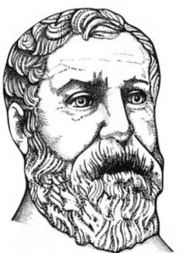 25

(открылся портрет Герона Александрийского

- Герон Александрийский – это греческий математик. Среди его величайших открытий, была формула нахождения площади, она так и называлась ФОРМУЛА ГЕРОНА, но мы с вами это не проходили, но мы знаем формулу нахождения ___________?(периметра)

- правильно периметра

И следуещее задание среди данных фигур найдите недостающую фигуру

о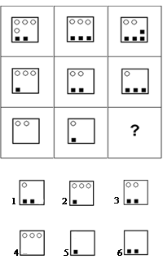твет фигура №6 (квадраты лежат у детей)

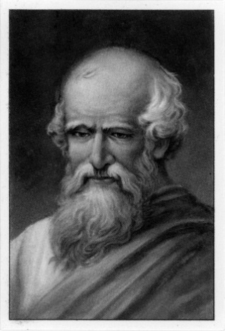- ребята, чтобы найти периметр, нужно ___________? ( на доске квадраты с ответами под верным ответом находится портрет Архимеда)

- Архимед – древнегреческий математик, который известен всем своими открытиями и одним очень всем знакомым словом, а каким вы 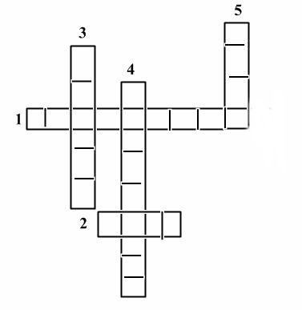узнаете разгадав кроссворд

По горизонтали:

1. Единица измерения длины
2. Геометрическая фигура

По вертикали:

1. Единица измерения времени
2. Единица измерения массы
3. Единица измерения ёмкости

(появляется слово Эврика)

- ребята. Вы знаете что означает это слово?

- а узнаете при просмотре отрывка из мультфильма «Оля, Коля и Архимед»(отрывок , где архимед говорит ЭВРИКА)

- Ребята Архимед нашел много ответов на сложные вопросы,давайте с вами тоже немножко отдохнём и может что-то и найдём.

**3. Физ. Минутка**

1,2- выше голова

3,4- руки шире

* 1. – тихо сесть

Встали, Сели и под партой посмотрели ( под партой конверты суравнениями)

**4. Закрепление темы решение уравнений**

- ребята, что находится у вас в конвертах?(уравнения)

- а по каким признакам вы догадались, что это уравнения?

- давайте, решим их. Откройте тетради запишите сегодняшнее число, классная работа (3 человека у доски решают уравнения, остальные работают в паре), и узнаем кто же первым из учёных придумал. Как можно записать уравнения ( 2 решения на 3 уравнения, под первым записана фамилия Блез Паскаль, а под вторым Диофант)

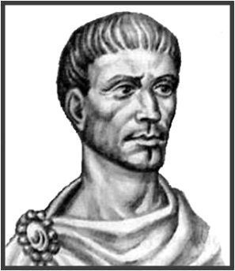- ребята. Первым, кто придумал, как можно записать уравнение был замечательный древнегреческий математик Диофант -

- Ребята, но не зря здесь находится имя блез Паскаль, как вы думаете кто это?

- Мравильно. Это французский математик, который создал язык программирования, т.е для работы на компьютере

**5. Решение задачи**

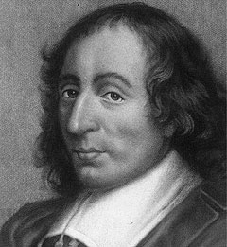- Ребята, я не зря вам рассказала про компьютер и про Паскаля, Блез Паскаль в своё время сказал очень умную фразу, а вот какую вы узнаете решив задачу

**В кабинете информатики было 14 компьютеров, привезли на 6 больше. Сколько компьютеров стало в кабинете информатики?**

- о чем говориться в задаче?

- сколько было компьютеров?

- сколько привезли?

-какой главный вопрос в задаче?

- можно ли сразу ответить на него?

- во сколько действий будет решаться задача?

- что узнаем первым?

-Что вторым?

- какие слова возьмем в краткую запись?

Было-14к.

Привезли - ? , на 6 к. >

Стало-?

1. 14+6=20(к.)-привезли
2. 20+14=34(к.)-стало

Ответ: 34 компьютера стало.

**6.Закрепление**

Вот и великая фраза Паскаля

**Величие человека - в его способности мыслить.** (Б. Паскаль)

- как вы понимаете эту фразу?

- и напоследок немножко помыслим. Задание «отличник» (примеры, дети говорят ответ)

**7.Итог урока**

- что нового узнали?

- о чем мы говорили на уроке?

- а понравился ли вам урок, мы узнаем, если вы поднимите зелёные карточки вверх, не понравился красные.

**8.Д.з** стр. 116 №3(2,3 столбик), №5.

